Дети поздравили пожарных красочными рисунками!
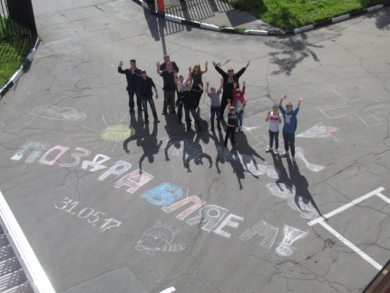
Пожарно-спасательному гарнизону столицы – 213 лет! В рамках этой даты, дети со всей Москвы поздравили огнеборцев необычным образом. В каждом округе у пожарных частей малыши нарисовали поздравления пожарным мелом на асфальте!
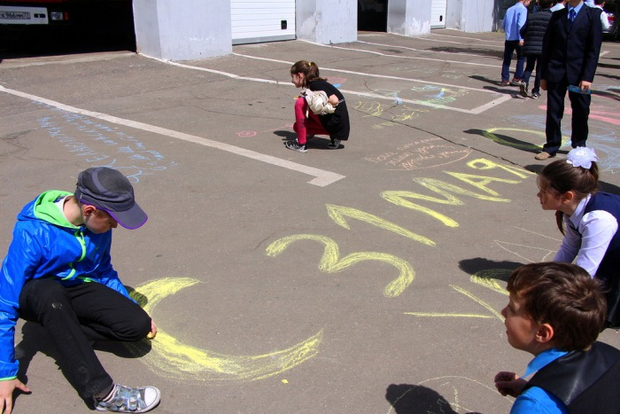
Более 100 маленьких художников со всей Москвы вырисовывали на асфальте самые настоящие шедевры - поздравляли пожарных, дарили им улыбки и благодарили за их хоть и непростую, но такую любопытную для детей работу!
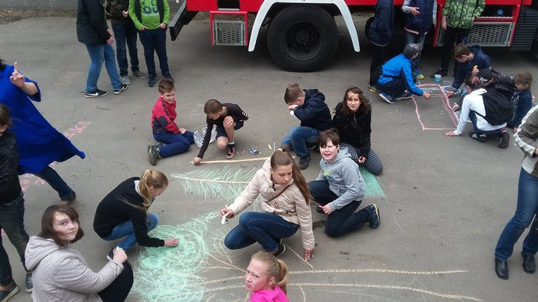
Пожарные не остались в долгу и устроили ребятишкам настоящий праздник! Для малышей проводили конкурсы, дарили им сувенирные подарки. Кто-то приготовил малышам выставку, другие проводили настоящие художественные поединки!
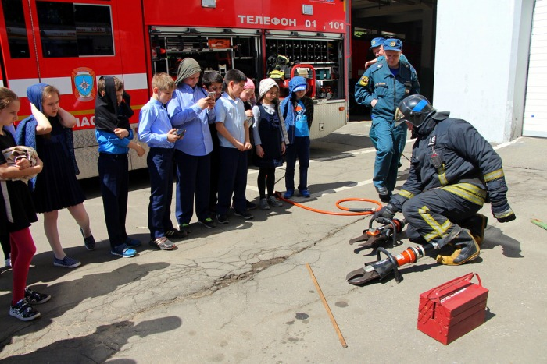
При желании, малыши могли познакомиться и с работой пожарных и спасателей. Дети в сопровождении пожарных могли осмотреть любую машину, посидеть в кабине и даже покататься в люльке тридцатиметровой автолестницы!
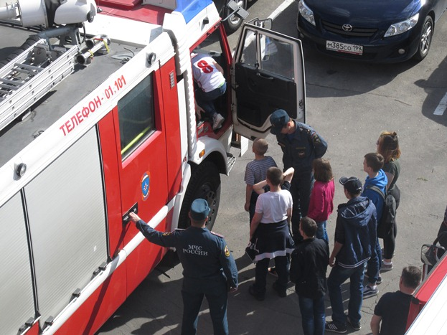
Также, у ребят была возможность потушить условный пожар с помощью настоящего пожарного рукава!
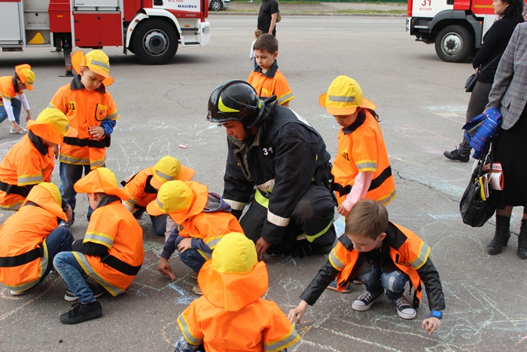
Но, безусловно, самым дорогим на этом празднике была искреннее радость детишек, которые с удовольствием рисовали картинки и от чистого сердца поздравляли «взрослых героев» с их профессиональным праздником!
